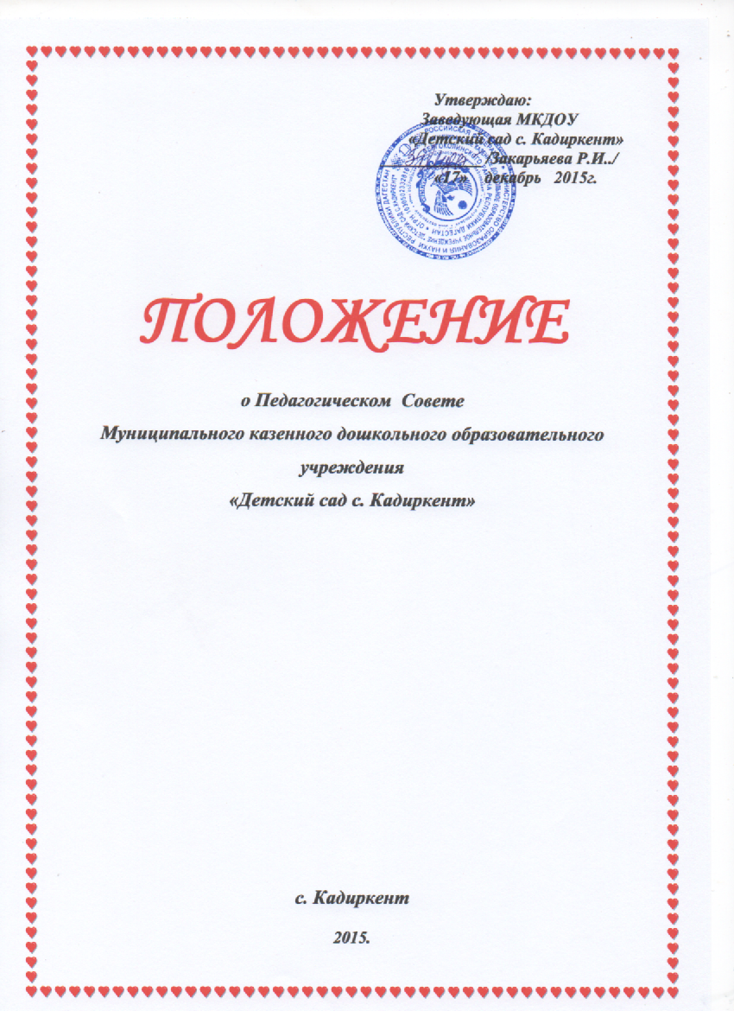

1. Общие положения
1.1. Педагогический совет является постоянно действующим органом самоуправления МКДОУ «Детский сад с.Кадиркент» для рассмотрения основных вопросов организации и осуществления образовательного процесса.
Педагогический совет создается во всех дошкольных образовательных учреждениях, где работают более трех педагогов.
1.2. В состав Педагогического совета МКДОУ «Детский сад с.Кадиркент»
входят: заведующий ДОУ (председатель), воспитатель, музыкальный руководитель, председатель родительского комитета, учитель Кадыркентской СОШ.
1.3. Педагогический совет МКДОУ «Детский сад с.Кадиркент»
действует на основании Закона Российской Федерации «Об образовании», Типового положения о дошкольном образовательном учреждении, нормативных правовых документов об образовании, Устава МКДОУ «Детский сад с.Кадиркент», настоящего Положения.
1.4. Решения Педагогического совета являются рекомендательными для коллектива МКДОУ «Детский сад с.Кадиркент»
. Решения Педагогического совета, утвержденные приказом руководителя МКДОУ «Детский сад с.Кадиркент», являются обязательными для исполнения.

2. Задачи и содержание работы Педагогического совета.
2.1. Главными задачами Педагогического совета являются:
- реализация государственной политики по вопросам образования;
- ориентация деятельности педагогического коллектива МКДОУ «Детский сад с.Кадиркент» на совершенствование образовательного процесса;
- разработка содержания работы по общей методической теме дошкольного образовательного учреждения;
- ознакомление и внедрение в практическую деятельность педагогических работников достижений педагогической науки и передового педагогического опыта;
- решение вопросов об организации образовательного процесса с детьми.
2.2. Педагогический совет осуществляет следующие функции:
- организацию и совершенствование методического обеспечения образовательного процесса;
- разработку т и принятие образовательных программ и учебных планов, образовательных технологий и методик для реализации в педагогическом процессе МКДОУ, расписания образовательной деятельности на учебный год;
- заслушивание анализа работы педагога ДОУ и медработника по охране жизни и здоровья воспитанников, о ходе реализации общеобразовательных программ дошкольного образования ( основных и дополнительных), результатах готовности воспитанников к школьному обучению, выполнении плана работы на учебный год.
3. Права и ответственность Педагогического совета
3.1. Педагогический совет ДОУ имеет право:
- создавать временные творческие объединения с приглашением специалистов различного профиля, консультантов для выработки рекомендаций с последующим рассмотрением их на Педагогическом совете;
- принимать окончательное решение по спорным вопросам, входящим в его компетенцию;
- в необходимых случаях на заседание Педагогического совета образовательного учреждения могут приглашаться представители общественных организаций, учреждений, взаимодействующих с данным образовательным учреждением по вопросам образования, родители воспитанников, представители учреждений, участвующих в финансировании данного образовательного учреждения, и др. Необходимость их приглашения определяется председателем Педагогического совета, Лица, приглашенные на заседание Педагогического совета, пользуются правом совещательного голоса.
3.2. Педагогический совет ответственен за:
- выполнение плана работы;
- соответствие принятых решений законодательству Российской Федерации об образовании, о защите прав детства;
- утверждение образовательных программ, имеющих экспертное заключение;
- принятие конкретных решений по каждому рассматриваемому вопросу, с указанием ответственных лиц и сроков исполнения решений.
4. Организация деятельности Педагогического совета
4.1. Педагогический совет МКДОУ «Детский сад с.Кадиркент»
избирает из своего состава секретаря совета, который ведёт протоколы заседаний. Секретарь педсовета работает на общественных началах.
4.2. Педагогический совет работает по плану, являющемуся составной частью плана работы ДОУ.
4.3. Педагогический Совет собирается на свои заседания не реже одного раза в четыре месяца. Педагогический Совет считается собранным, если на его заседании присутствуют более 50% от общего числа членов Педагогического Совета ДОУ.
4.4. Решения Педагогического совета принимаются большинством голосов при наличии на заседании не менее двух третей его членов. При равном количестве голосов решающим является голос председателя Педагогического совета.
4.5. Организацию выполнения решений Педагогического совета осуществляет заведующий МКДОУ и ответственные лица, указанные в решении. Результаты этой работы сообщаются членам Педагогического совета на последующих его заседаниях.
4.6. Заведующий МКДОУ в случае несогласия с решением Педагогического совета приостанавливает выполнение решения, извещает об этом учредителей учреждения, которые в трехдневный срок при участии заинтересованных сторон обязаны рассмотреть такое заявление, ознакомиться с мотивированным мнением большинства Педагогического совета и вынести окончательное решение по спорному вопросу.

5. Документация Педагогического совета

5.1. Заседания Педагогического совета МКДОУ оформляются протокольно. В книге протоколов фиксируется ход обсуждения вопросов, выносимых на Педагогический совет, предложения и замечания членов Педсовета. Протоколы подписываются председателем и секретарем совета.
5.2. Нумерация протоколов ведется от начала учебного года.
5.3. Книга протоколов Педагогического совета дошкольного образовательного учреждения входит в номенклатуру дел, хранится постоянно в учреждении и передается по акту.
5.4. Книга протоколов Педагогического совета пронумеровывается постранично, прошнуровывается, скрепляется подписью заведующего и печатью образовательного учреждения.
Принято педагогическим советом
МКДОУ «Детский сад с.Кадиркент»

«_______»_________________2015г

Председатель_________________

